6 класс на 06.04.2020
сольфеджио

Тема: Повторение доминантового септаккорда.

Септаккорд - аккорд, состоящий из четырех звуков, расположенных по терциям. Крайние звуки септаккорда образуют интервал септимы, от этого и происходит название аккорда.
Наиболее распространен септаккорд, строящийся в мажоре и гармоническом миноре на V ступени. Он называется доминантсептаккордом. Доминантсептаккорд состоит из мажорного трезвучия с добавленной сверху малой терцией (б.З+м.З+м.З).
Звуки доминантсептаккорда, считая от основного, называются:
прима (основание аккорда),
терция
квинта
септима (вершина аккорда).
Доминантсептаккорд обозначается следующим образом— D7:
Доминантсептаккорд имеет три обращения, которые называются:
1-е обращение квинтсекстаккордом (D65)
2-е обращение терцквартаккордом (D43)
3-е обращение секундаккордом (D2).
Названия обращений доминантсептаккорда основаны на интервалах, образующихся от нижнего звука аккорда к его основанию и вершине:
Для того, чтобы уметь строить доминантсептаккорд и его обращения в тональности и от данного звука, необходимо знать порядок расположения интервалов, составляющих эти аккорды, и ступени, на которых они строятся.
Д7— б.З+м.З+м.З; на V ступени
Д65 — м.З+м.З+б.2; на VII
Д43 —м.З+б.2+б.З; на II
Д2 — 6.2+б.З+м.З; на IV
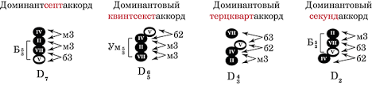
Доминантсептаккорд и его обращения требуют разрешения. Они разрешаются по принципу тяготения неустойчивых звуков в устойчивые:
- Доминантсептаккорд разрешается в неполное тоническое трезвучие с пропущенной квинтой и утроенным основным звуком;
- Квинтсекстаккорд разрешается в полное тоническое трезвучие с удвоенной примой;
- Терцквартаккорд разрешается в полное тоническое трезвучие с удвоенным основным звуком в октаву;
- Секундаккорд разрешается в тонический секстаккорд с удвоенной примой.
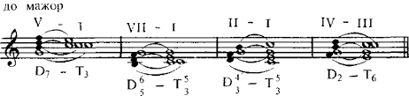
Домашнее задание:
- Почитать материал по доминантсептаккорду
- Построить Д7 с обращениями в тональностях Ре-бемоль мажор и си-бемоль минор в нотной тетради (подписать дату)

